*Plan de pruebas*

Con el objetivo de brindar una experiencia de usuario agradable en esta plataforma bancaria, se propone una épica que aborde diversas áreas de mejora en la interfaz y la usabilidad. Estas mejoras serán planificadas y ejecutadas de acuerdo con los principios de la metodología ágil.

*Objetivos:*

* Que el sitio sea intuitivo, eficiente y agradable para los usuarios.
* Identificar oportunidades para optimizar el flujo de usuario y reducir letargos en el tiempo de uso
* Asegurar que la plataforma sea accesible para todos los usuarios,.
* Ofrecer una experiencia fluida y segura.

Historias de Usuario Propuestas:

***GENERALES****:*

* Simplificación de la Navegación:

Como usuario, quiero poder encontrar rápidamente los productos que busco mediante una navegación categorizada y un sistema de búsqueda efectivo.

* Optimización de la Página :

Como usuario, deseo ver imágenes claras y detalles relevantes para tomar decisiones informadas .

* Accesibilidad Mejorada:

Como usuario con discapacidad visual, necesito poder acceder a la plataforma utilizando lectores de pantalla y funciones de aumento de texto para una navegación eficiente

***SECTOR ADMINISTRATIVO :***

***MODULO STAFF***

* Registro de Staff

Como usuario administrativo de rrhh

Quiero acceder al formulario de registro

Para dar de alta un usuario Staff

* Login de Staff

Como usuario administrativo

Quiero acceder al módulo Staff

Para ingresar a mi panel de usuario.

* Obtener información de Staff

Como usuario administrativo

Quiero acceder al módulo Staff

Para consultar los datos de un usuario Staff

* Modificar información de Staff

Como usuario RRHH

Quiero acceder al módulo Staff

Para modificar los datos de un usuario Staff

* Dar de baja un usuario de Staff
* Como usuario RRHH

Quiero acceder al módulo Staff

Para dar de baja un usuario Staff

***MODULO USUARIO :***

* Registro nuevo cliente

Como usuario Atención al Cliente

Quiero acceder al formulario de registro de clientes

Para dar de alta un usuario Cliente

* Actualizar datos cliente

Como usuario Atención al Cliente

Quiero acceder al formulario de actualización

Para actualizar los datos de un usuario Cliente

* Obtener información cliente

Como usuario Atención al Cliente

Quiero acceder al formulario de búsqueda de clientes

Para visualizar la información de un usuario Cliente y obtener un panel con opciones.

* Baja de un Cliente

Como usuario Atención al Cliente

Quiero acceder al formulario de baja de clientes

Para dar de baja un usuario Cliente

***MÓDULO CUENTAS BANCARIAS:***

* Alta cuenta bancaria

Como usuario Atención al Cliente

Quiero acceder al formulario de creación de cuentas bancarias

Para dar de alta la cuenta a un usuario Cliente

* Listar cuentas bancarias de usuario

Como usuario Atención al Cliente

Quiero acceder a la lista de cuentas bancarias de un cliente

Para gestionar las cuentas de un Cliente

* Cerrar cuenta bancaria

Como usuario Atención al Cliente

Quiero acceder al formulario de baja de cuentas

Para cerrar la cuenta de un Cliente

***SECTOR HOMEBANKING***

***MÓDULO USUARIO***

* Registrarse

Como Cliente el Banco

Quiero registrarme en el Sitio

Para estar habilitado para operar

* Login homebanking

Como usuario del Sitio

Quiero iniciar sesión en el sitio

Para operar en mi cuenta de homebanking

* Actualizar contraseña

Como usuario del Sitio

Quiero poder cambiar o actualizar mi contraseña

Para mejorar la seguridad al operar en el sitio

* Recuperar contraseña

Como usuario del Sitio

Quiero poder recuperar mi contraseña en caso de olvido

Para seguir operando

* Actualizar información personal

Como usuario del Sitio

Quiero poder cambiar mis datos personales (mail o celular)

Para mantener actualizada la información que tiene el Banco sobre mí

***MÓDULO CUENTAS BANCARIAS***

* Consulta de Saldo

Como Usuario del Sitio

Quiero acceder a mi cuenta bancaria

Para conocer el saldo disponible

* Consultar últimos movimientos

Como Usuario del Sitio

Quiero acceder a mi cuenta bancaria

Para ver los últimos movimientos realizados.

***MÓDULO TRANSFERENCIAS:***

* Realizar transferencia.

Como Usuario del Sitio

Quiero acceder a mi cuenta bancaria

Para realizar una transferencia

* Agenda de Cuentas Destino

Como Usuario del Sitio

Quiero tener la opción de agendar la información de un destinatario

Para usar esos datos en futuras transferencias

* Baja de Cuentas Destino

Como Usuario del Sitio

Quiero tener la opción de borrar la información de un destinatario

Para evitar confusiones en futuras transacciones

* Listar transferencias.

Como Usuario del Sitio

Quiero tener la opción listar las transferencias realizadas

Para tener control de las mismas

***INTRODUCCIÓN :***

Proporcionar un marco de pruebas pertinentes para hacer foco en las funcionalidades más relevantes de este sitio web

***OBJETIVO:***

Verificar y validar el correcto funcionamiento de la plataforma bancaria mediante la confección de las pertinentes historias de usuario, para garantizar una experiencia de usuario fluida, segura y libre de errores.

***ALCANCE:***

Plan de pruebas enfocado en todas las funcionalidades clave de la plataforma, incluyendo la navegación,manejo y consultas de cuenta.

***FUERA DE ALCANCE :***

Todo lo que no esté descripto en el análisis de requerimientos.

***CRITERIOS DE ACEPTACIÓN***

Identificación, resolución y seguimiento de manera exitosa de determinado número de defectos relacionados con:

*Autenticación y Acceso:*

* El sistema debe permitir a los usuarios autenticarse de forma segura utilizando su nombre de usuario y contraseña.
* Se deben utilizar medidas adicionales de autenticación,como la validación a través de un número de id, único por cada usuario
* El sistema no debe permitir el acceso no autorizado a cuentas de usuario.

*Funcionalidad de Consultas:*

* Las consultas de saldo deben ser precisas y reflejarse de inmediato
* Las operaciones de pago de facturas deben completarse sin errores y confirmarse con un comprobante.

*Rendimiento:*

* El sitio web debe cargar en un tiempo razonable, incluso bajo cargas de tráfico pesadas.
* Las transacciones deben procesarse en un tiempo adecuado y sin tiempos de espera excesivos.

*Usabilidad:*

* La plataforma debe ser intuitiva y fácil de usar para los clientes, independientemente de su nivel de experiencia tecnológica.
* La navegación por el sitio debe ser lógica y eficiente.

*Compatibilidad:*

* El sitio web debe ser compatible con los principales navegadores web, como Google Chrome, Mozilla Firefox, Microsoft Edge y Safari.
* La plataforma debe ser responsiva y funcionar correctamente en dispositivos móviles y tabletas.

***AMBIENTE DE DESARROLLO DE PRUEBAS*** :

* Sistema operativo
* Navegador
* Página bajo evaluación : Easy Bank

***Etapas de Pruebas:***

*Navegación:*

* Verificar que todas las páginas principales se carguen correctamente.
* Validar la correcta visualización y funcionalidad de los menús de navegación.
* Comprobar que los enlaces internos y externos funcionan correctamente.

*Pruebas de Consulta:*

* Validar que los detalles de consulta se visualicen correctamente
* Validar la alta y modificación de usuario sin errores

*Pruebas de Cuentas de Usuario:*

* Verificar el registro de nuevos usuarios y la confirmación por correo electrónico.
* Validar la funcionalidad de inicio de sesión y recuperación de contraseñas.
* Comprobar la gestión de datos de usuario, como la edición de perfil y la dirección de envío.

***GESTIÓN DE INCIDENTES***

Se utilizará el siguiente Workflow para trabajar

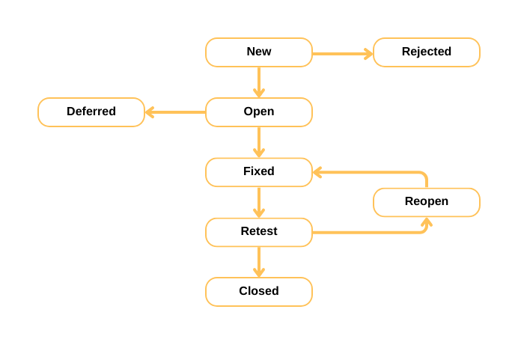

***SEVERIDADES:***

* Baja: cualquier defecto visual o errores de ortografía.
* Media: defecto que influya en una funcionalidad secundaria.
* Alta: cualquier defecto sobre una funcionalidad prioritaria del sistema o que tiene impacto secundario en una funcionalidad prioritaria del mismo.
* Crítica: cuando una funcionalidad no se pueda utilizar pero exista un camino alternativo para realizar eso mismo.
* Bloqueante: cuando una funcionalidad no se pueda utilizar y no haya otra forma de realizar esa misma acción.